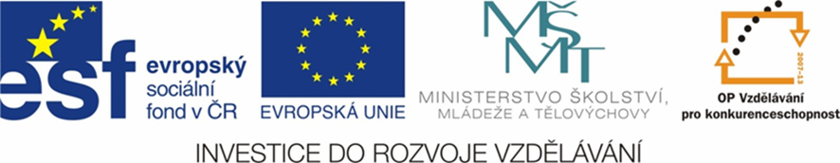

NÁZEV ŠKOLY | ZÁKLADNÍ ŠKOLA TIŠICE, OKRES MĚLNÍK
AUTOR | Mgr. Hana Kohoutová
NÁZEV | VY_12_INOVACE_01_ČESKÝ JAZYK_ MLUVÍME RŮZNÝMI JAZYKY
ANOTACE | Cílem pracovního listu je nabýt u dětí povědomí o svém mateřském jazyce.
KLÍČOVÁ SLOVA | mateřský jazyk

Když řeknete u nás, je vám dobře u srdce. Když řeknu u nás doma, mohu mít na mysli třeba jenom náš byt. Ale u nás, to je i celý dům. Může to však být celá ves. Celé město. A celý kraj. Ale všichni jsme doma ve vlasti.

- Přečti si text a opiš poslední větu.
______________________________________________

- Napiš, jakým jazykem mluvíš
ve škole _________________
doma _________________
ve své vlasti _________________

- Doplň větu
Mateřský jazyk Čechů je __________________________
Naše vlast se jmenuje __________________________

- Přepiš věty.
Jsem Čech ___________________________________
Jsem Češka ____________________________________
Jsme Češi ____________________________________

- Mluví všechny děti doma česky???
ANO x NE

- Mateřský jazyk (vyber z nabídky)
Rómské děti mluví ___________________________
Slovenské děti mluví ____________________________
Ukrajinské děti mluví ___________________________
Nabídka (slovensky, rusky, romsky, ukrajinsky)

- Napiš, kde všude mluvíš mateřským jazykem
_____________________________________________

- Přepiš věty.
Pavol je Slovák _______________________________
Hana je Češka _______________________________
Zoltán je Rom _______________________________

- Spoj čarou národnost s jazykem
Ital Angličtina
Chorvat Maďarština
Španěl Italština
Maďar Chorvatština
Angličan Španělština

- Nakresli nebo napiš, kde se ty cítíš doma. (Kde to máš nejraději.)

